《在线课堂》学习单
班级： 姓名：
单元 | 语文3年级上册第7单元
课题 | 23、带刺的朋友
温  故  知  新 | 一、看拼音写词语。  lǎo shù hū rán cōng míng shuǐ gōu  （ ） （ ）（ ） （ ）  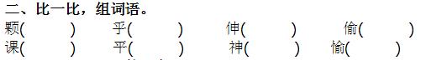
自 主  攀 登 | 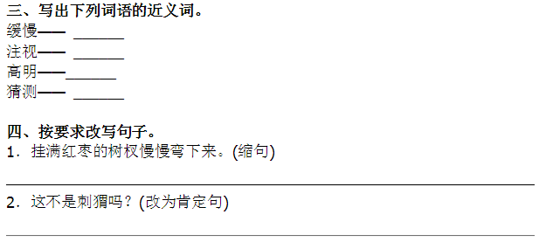
稳  中  有  升 | 